- （ A ）已知函數y＝2x＋k+2的圖形通過原點，則k＝？
(A)－2 (B)0 (C)1 (D)2
- （ D ）下列關於x、y之間的對應關係，哪一組的y不是x的函數？
(A) (B)
(C) (D)
- （ D ）有一等比數列，首項為3，第6項為3072，則公比是 (A) 1 (B) 2 (C) 3 (D) 4
- ( C )已知a₁, a₂, a₃, a₄, a₅為等差數列，若$a_{1}$＋$a_{5}$＝80，則$a_{3}$＝？
（A）160（B）80 （C）40 （D）20
- （ A ）已知一數列6 ,－12 , a , -48 , b，依某種規律排列而成，求b－2a的值為何？
(A)48 (B)64 (C)-64 (D)72
- （ D ）下列何者不是等比數列？
(A) $\frac{1}{6}$ , 1 , 6 , 36 , 2160 (B) 1 , 0.1 , 0.01 , 0.001 , 0.0001
(C) $\frac{1}{2}$ , －$\frac{1}{4}$ , $\frac{1}{8}$ , －$\frac{1}{16}$ , $\frac{1}{32}$ (D) 0 , 0 , 0 , 0 , 0
- （ B ）已知4 , x , 16成等比數列，則x＝？
(A) 8 (B) ±8 (C)10 (D) ±10
- ( B )下列何者是等差數列？
(Ａ)1，2，3，5 (Ｂ)100，50，0，-50 (Ｃ)1，4，7，11 (Ｄ) $\frac{1}{2}$，$\frac{1}{3}$，$\frac{1}{4}$，$\frac{1}{5}$
9.( A ) 如圖，橫列有7個方格，直列有5個方格，若在每個方格內均填入一個數字，使直列方格
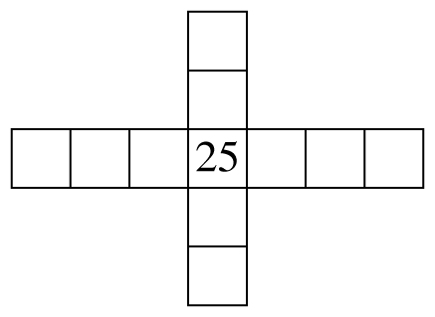
內的數字由上而下成等差數列，橫列方格內的數字由左而右成等差數列，已知共同方格內
數字為25，則方格內所有數字的和為多少？
(A)275(B)300(C)325(D)250
10. （A ）△ABC中，∠A＝20°，∠C的外角為110°，則△ABC為何種三角形？
(A)直角三角形 (B)銳角三角形(C)鈍角三角形 (D)無法判斷

11.（D ）下列哪一種三角形的內角和最大？
(A)銳角三角形 (B)鈍角三角形 (C)直角三角形 (D)一樣大

- （B ）小芷想在△ABC內部找到一點P使得$\overline{PA}$＝$\overline{PB}$，則下列哪一個作法是正確的？
(A) (B) (C) (D)

- （ C）計算6＋12＋18＋……＋66＝？
(A) 342 (B) 360 (C) 396 (D) 504。
- （B ）如圖所示，兩直線交於一點，∠1＝(5x＋16)°，∠2＝(2x＋28)°，求∠3的度數是多少？
(A)164° (B)144° (C)154° (D)142°

- （B ）如圖，△ABC中，$\overline{AB}$＝$\overline{AC}$，且$\overline{CD}$⊥$\overline{AB}$、$\overline{BE}$⊥$\overline{AC}$，則下列哪一個三角形的全等性質可直接用來說明△ACD△ABE？
(A)SAS (B)AAS (C)SSS (D)RHS

- （D ）若一正多邊形的一內角為150°，則其邊數為多少？
(A)9 (B)10 (C)11 (D)12
- （C ）已知一多邊形的內角和為1800°，則此多邊形為何種多邊形？
(A)八邊形 (B)十邊形 (C)十二邊形 (D)十四邊形
- （C ）已知∠A為60度，∠B是它的補角，請問∠B的度數是多少？
(A)30° (B)60° (C)120° (D)180°
- （C ）如圖，直角△ABC中，∠B＝90°，若分別以A、C為圓心，$\overline{AB}$、$\overline{BC}$為半徑畫弧，分別交$\overline{AC}$於P、Q兩點。若$\overline{AQ}$＝6，$\overline{CP}$＝3，則$\overline{PQ}$＝？
(A)4 (B)3 (C)6 (D)5

- （A ）如圖，△ABC中，∠A＝90°，L垂直平分$\overline{BC}$，若$\overline{PC}$＝10公分，$\overline{AP}$＝6公分，則四邊形PDCA面積為多少平方公分？
(A)44 (B)48 (C)56 (D)60

